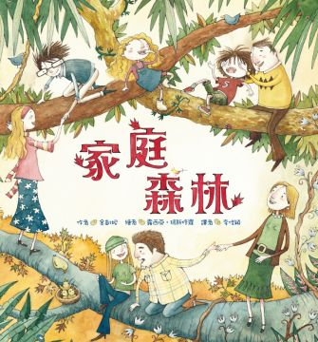
《家庭森林》學習單
班級： 座號： 姓名：
- 依據繪本的圖與內容，你知道作者有哪些家人嗎？請在下方格子中寫出或畫出答案。



- 請用完整的一句話來描述作者的家庭氣氛，並從繪本中找出兩個證據來證明你的觀點。
(1)
(2)以下是我從繪本中提出的證據來證明我的觀點：
證據一：



證據二：

- 繪本中，作者的媽媽說「我們家只是其中一種家庭的樣子」，你認同這句話嗎？為什麼？


- 你認為這本書的中心主旨是什麼？


- 想一想，你的家與作者一樣是座「家庭森林」，還是一棵「家庭樹」呢？請畫出你的家人關係圖，並以文字向大家介紹你的家，與期望被對待的方式。

我的家：
介紹詞：
我希望大家以( )的態度來看待我的家，因為這是我獨一無二的家。





- 家長的回饋：



